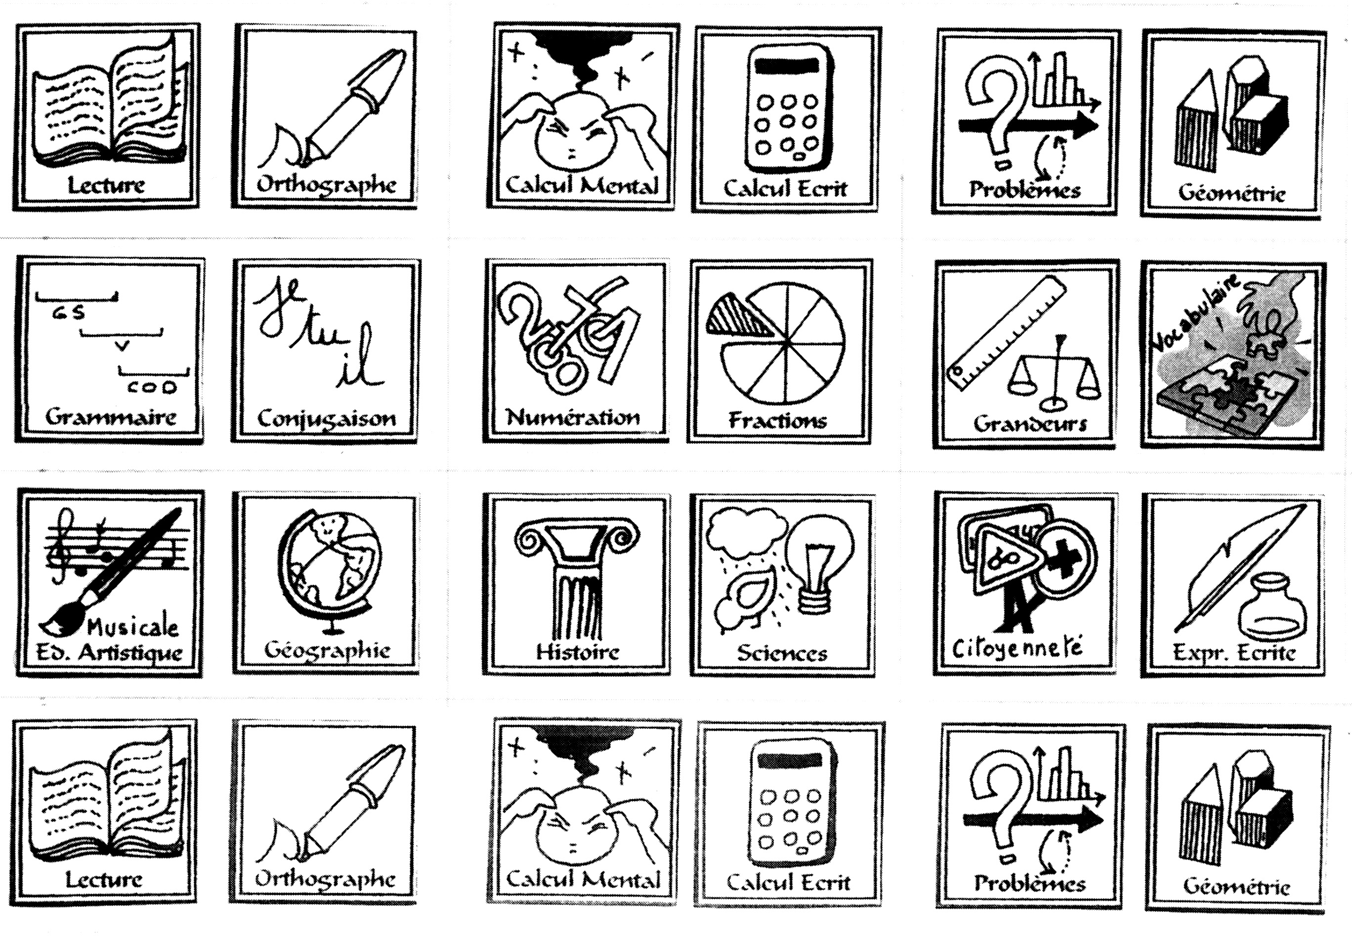
La lune
La Lune est l’astre le plus proche de la Terre dont elle est un satellite naturel. Elle est située à environ 384 400 km de notre planète. Sa superficie est de 38 millions de km² et elle est 6 fois plus petite que la Terre (diamètre : 3 476 km). Sa température varie de 120°C en plein jour à –175°C en pleine nuit.
Elle met environ 29 jours pour tourner sur elle-même et pour faire le tour de notre planète. C’est pour cette raison que de la Terre, nous voyons toujours la même face de la Lune.
La Lune n’a pas d’atmosphère, il n’y a donc ni vent ni climat. Elle est aride. Son centre contient de la roche et du métal en fusion, mais elle est solide. Depuis la Terre, sur sa surface recouverte de poussière, nous observons des zones sombres et des zones claires.
Les zones sombres appelées « mers » sont de vastes plaines formées de nappes de roche fondue. Les zones plus claires sont des cratères, des montagnes et des vallées.

A l’aide d’un dictionnaire, recherche la définition des mots suivants :
- un astre : ……………………………………………………………………
- un satellite : …………………………………………………………………
- une planète : ……………………………………………………………….
…………………………………………………………………………………
- l’atmosphère : ……………………………………………………………….
…………………………………………………………………………………
- aride : …………………………………………………………………………
- fusion : ………………………………………………………………………..
…………………………………………………………………………………
- un cratère : …………………………………………………………………..
…………………………………………………………………………………

En t’aidant du texte, établis la carte d’identité de la Lune :
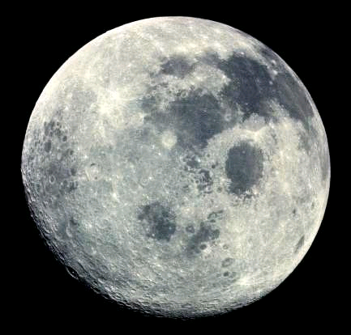

nom : ……………………………………………………………………………..
type : ……………………………………………………………………………..
structure : ………………………………………………………………………..
taille : …………………………………………………………………………….
température : ……………………………………………………………………
distance de la Terre : ………………………………………………………….
durée de révolution autour de la Terre : ……………………………………..
durée de rotation : ………………………………………………………………

La lune
Dessine la Lune sur son orbite pour avoir les phases suivantes : Nouvelle Lune, Premier quartier, Pleine Lune, Dernier Quartier.
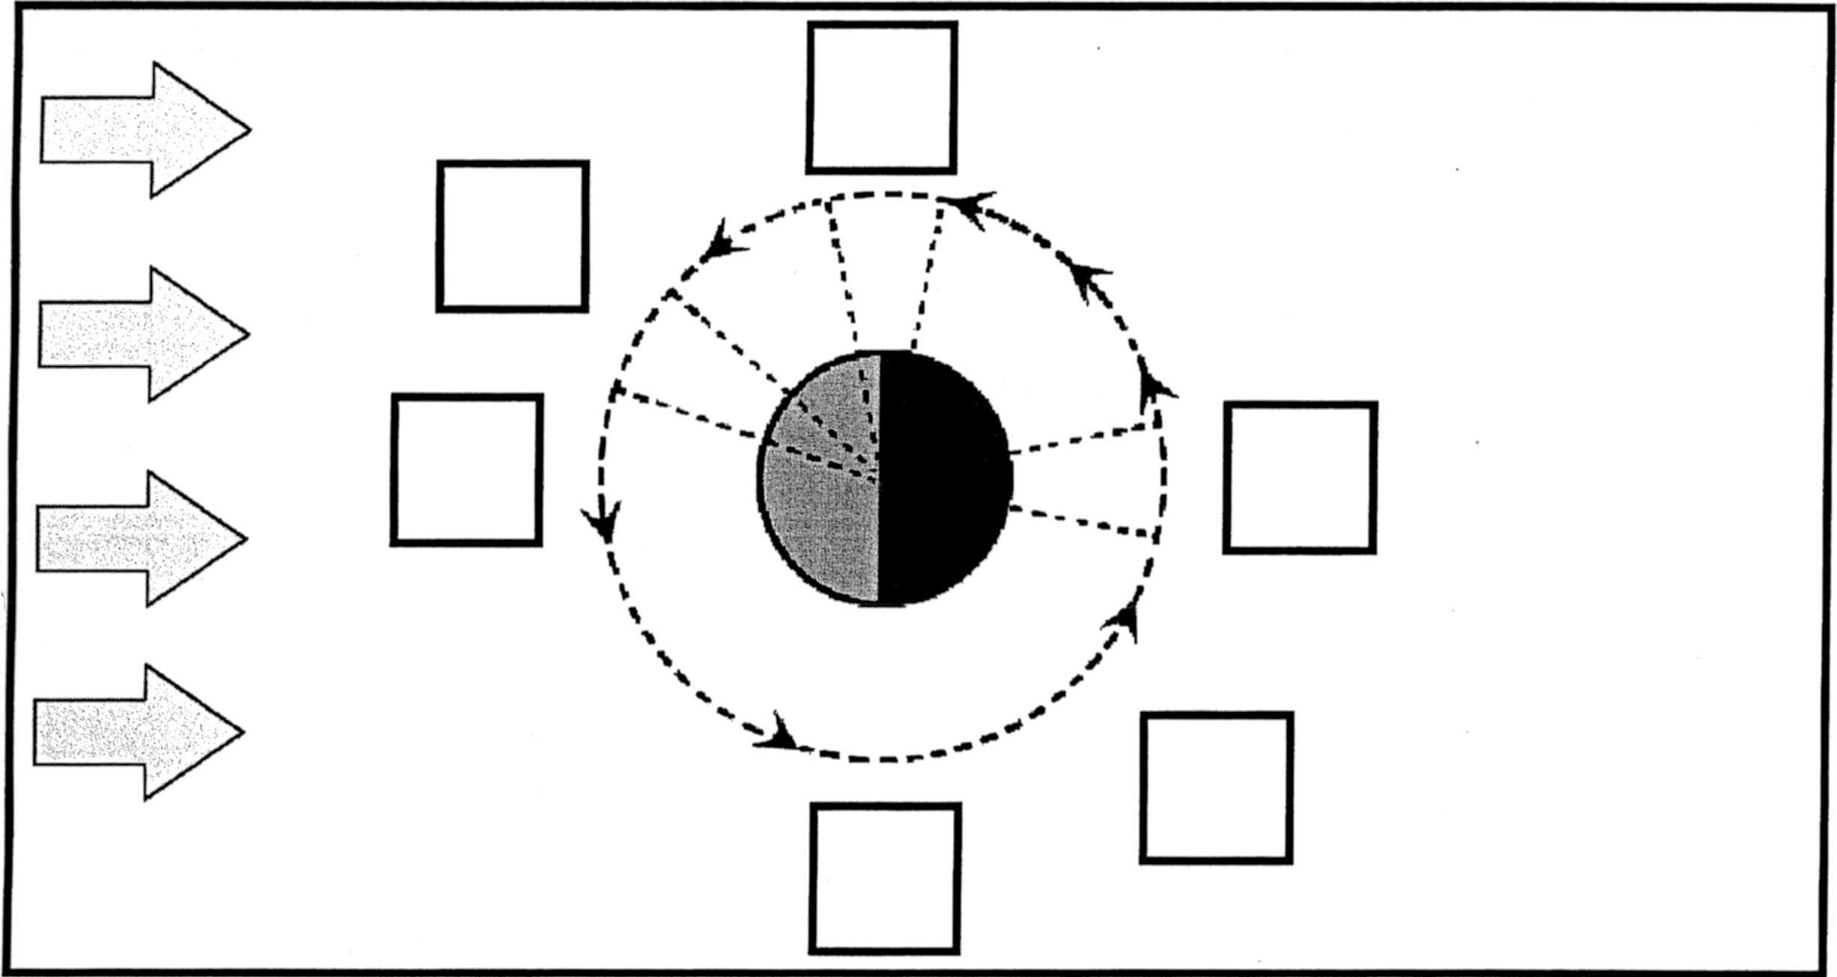

Colorie en jaune la partie de la Lune éclairée par le Soleil et en bleu foncé celle qui est dans l’obscurité.
Ecris le nom de ces phases.

Je retiens :
Les différentes formes que l’on peut voir de la Lune sont appelées ……………………… .
Un cycle lunaire est appelé ………………………………………………… .
Il débute toujours à ………………………………………… et dure environ ………………………………… .

